Rancang Bangun Aplikasi E-Commerce berbasis Web Pada Toko UD. Nira Utama

Herfandi1, Ari Syahwatullah2, M. Julkarnain3

*Fakultas Rekayasa Sistem UNIVERSITAS TEKNOLOGI SUMBAWA1,2,3*

*Jl. Raya Olat Maras, Batu Alang, Moyo Hulu, Kab. Sumbawa, NTB 84371*

herfandi@uts.ac.id1, arisyahwatullah1999@gmail.com2,3

***Abstract -*** UD *Store. Nira Utama is a business entity engaged in the sale of electronic and edible goods. In marketing goods,* UD *Stores*. Nira Utama *is still done in a manual way, starting from the promotion process, the data management process and the sales process. Therefore, researchers conducted research to provide alternative solutions to problems that occur in* UD *Stores.* Nira Utama *is an E-Commerce application. In conducting this study researchers used waterfall method, as for modeling application program design using UML (Unified Modeling Language), as well as using PHP as programming language and MySQL as database. The results of the research can be directly applied to solve problems in* UD *Stores.* Nira Utama.

***Keyword: Web-Based-E-Commerce Aplication, PHP,Mysql***

***Abstrak* - Toko UD. Nira Utama adalah sebuah badan usaha yang bergerak dibidang penjualan barang eletronik dan meubel. Dalam memasarkan barang, Toko UD. Nira Utama masih dilakukan dengan cara manual yaitu mulai dari proses promosi, proses pengelolaan data dan proses penjualan. Oleh kerena itu, peneliti melakukan penelitian untuk memberikan solusi alternatif terhadap permasalahan yang terjadi di Toko UD. Nira Utama berupa aplikasi *E-Commerce*. penelitian ini menggunakan metode *Waterfall*, permodelan desain program aplikasi menggunakan *UML* (*Unified Modeling Language*), serta menggunakan *PHP* sebagai bahasa pemograman dan *MySQL* sebagai *database*. Hasil Penelitian telah diterapkan untuk memecahkan permasalahan pada Toko UD. Nira Utama.**

**Keyword: Aplikasi**E-Commerce Berbasis Web,PHP,Mysql.

1. PENDAHULUAN

*E-Commerce*. *E-Commerce* atau juga dikenal sebagai perdagangan elektronik merupakan salah satu bisnis *online* sebagai penyebaran, pembelian, serta pemasaran barang dan jasa dengan sistem eletronik melalui jaringan. Adanya *E-Commerce* yang tepat dan akurat dapat mengurangi terjadinya kesalahan yang tidak diinginkan sehingga dapat meningkatkan penjualan yang efisien dalam penjualan suatu produk barang ataupun jasa. *E-Commerce* juga dapat memberikan keuntungan bagi pelanggan agar tidak perlu mendatangi toko untuk membeli produk, sehingga pelanggan dapat menghemat waktu dan biaya tranportasi serta dapat mengetahui harga barang baik harga diskon maupun tidak.[1]

UD. Nira Utama merupakan sebuah toko yang berada di Pasar Baru Empang tepatnya di JL. Sumbawa Empang Bawah, Kecamatan Empang, Kabupaten Sumbawa Nusa Tenggara Barat. Toko UD. Nira Utama ini bergerak di bidang bisnis elektronik dan mebel. Barang eletronik yang diperjual belikan seperti *Televisi* (TV), Kulkas, *Speaker* Aktif, dan barang eletronik lainnya. Sedangkan untuk barang mebel yang diperjual belikan seperti Sofa, Lemari Plastik, Lemari Kayu, Kursi Kayu dan barang mebel lainnya.[2]

Dalam proses pelayanan sehari-hari kepada pelanggan, UD. Nira Utama masih menggunakan metode yang manual. Seperti dalam proses transaksi jual beli, yang dimana pelanggan harus datang ke toko untuk memesan produk atau barang, apabila pelanggan berdomisili jauh dari toko akan menyebabkan minat pelanggan untuk datang ke UD. Nira Utama berkurang karena jarak yang ditempuh jauh dan juga memakan banyak waktu, serta pencarian produk yang masih dilakukan secara manual sehingga pencarian kurang efesien dan membutuhkan waktu yang lama. Selain itu selama proses pelayanan secara konvesional pelanggan maupun pegawai kesulitan dalam mengetahui harga produk baik harga promosi ataupun diskon, karena tidak adanya label harga yang tertera dibarang yang dijual. [3]

Berdasarkan permasalahan di atas peneliti menawarkan solusi untuk mempermudah pegawai maupun pelanggan dalam proses transaksi jual beli, yaitu dengan membangun aplikasi *E-Commerce* yang mana nantinya memudahkan pelanggan dalam memesan produk atau barang. Dengan adanya *web* penjualan ini pelanggan tidak perlu mendatangi toko untuk melakukan pembelian maupun menanyakan terkait harga yang sedang promosi maupun diskon. Dalam proses pembayaran barang yang akan dibeli bisa dilakukan melalui transfer ke rekening yang sudah tertera di *web* dengan mengirimkan bukti pembayaran melalui *whatsapp* atau media sosial lainnya. Selain itu dengan dibangunnya *web* ini dapat mempermudah pelanggan dan pegawai yang kesulitan megetahui harga barang yang promosi dan diskon karena harga yang sudah tertera pada *web*. Sehingga tidak ada lagi kekeliruan dalam mengetahui harga barang baik dari segi pelanggan maupun pegawai. [4]

Berdasarkan latar belakang di atas maka peneliti perlu untuk melakukan penelitian tentang Aplikasi *E-Commerce* berbasis *web* pada toko UD. Nira Utama dengan disertai fitur yang memudahkan pembeli dan pelanggan dalam memesan atau mengunjungi toko untuk melihat barang yang tersedia ditoko UD. Nira Utama secara *online.* [5].

1. LANDASAN TEORI

Dalam penyusunan skripsi ini, peneliti menggunakan beberapa penelitian yang disusun berdasarkan sumber yang *valid* untuk dijadikan acuan dan landasan sebagai pendukung dari penelitian yang dibuat.

1. Jurnal dari Kristanti., dkk., (2018) yang berjudul Pemanfaatan *E-Commerce* untuk Mendukung UMKM dalam Pemasaran Study Kasus Paras Snack. Dalam jurnal tersebut dibangunnya aplikasi *E-Commerce* Berbasis *Web* pada toko Paras Snack. Fungsi dari aplikasi yang telah dibuat mempermudah pemilik toko dalam hal memasarkan barang kepada pelanggan dan memudahkan pelanggan dalam memesan barang tanpa harus datang langsung ke toko, pelanggan hanya buka aplikasi yang sudah dibuat. Metode yang digunakan pada penelitian tersebut yaitu metode *waterfall*.
2. Jurnal dari Masitah., dkk., (2018) yang berjudul *E-Commerce P*enjualan Pakaian pada Lapak Mariati Berbasis *Web.* Dalam jurnal tersebut dibangunya Apalikasi *E- Commerce* pada Lapak Mariati yang berbasis *Web*. Dengan adanya Aplikasi tersebut mampu memberikan kemudahan kepada penjual dan pembeli dalam melaksanakan transaksi dan mempermudah pelanggan melihat produk yang sedang diskon ditoko tersebut. Metode yang digunakan pada penelitian tersebut yaitu metode *waterfall.*
3. Jurnal dari Handayani., (2018) yang berjudul “ Perancangan Sistem Informasi Penjualan berbasis *E- Commerce* pada toko Kun Jakarta” Dalam jurnal tersebut dibangunnya sistem informasi penjualan yang berbasis *E-Commerce* pada toko Kun Jakarta. Memudahkan pelanggan dalam melakukan pemesanan barang secara *online*, karena pelanggan tidak perlu datang langsung ke toko, mempermudah pemilik toko dalam mempromosi barang melalui media *website*, yang jangkuannya lebih luas dibandingkan dengan promosi menggunakan spanduk, serta mempermudah dalam penyimpanan data dan pencetakan laporan yang dapat disimpan dan diakses melalui *website*. Metode yang digunakan pada penelitian tersebut yaitu metode *waterfall.*
4. Jurnal dari Hamdani., dkk., (2017) yang berjudul “ Model *E-Commerce* dengan Metode *Web Engineering Method* untuk menunjang pemasaran produk pada XYZ Pet Shop”. Dalam jurnal tersebut dibangunnya aplikasi *E-Commerce* yang memiliki fitur promosi produk maka pegawai toko dapat dengan mudah untuk mrmperkenalkan produk-produk baru ke pelanggan, memiliki fitur keranjang belanja produk dan laporan pemesan barang maka pegawai menjadi lebih mudah dalam mengetahui pesanan dari pelanggan serta adanya fitur untuk melihat stok produk, yang mempermudah pegawai dalam mengecek barang, sehingga tidak terjadi kesalahan stok produk dan penjualan menjadi tidak terhambat. Metode yang digunakan pada penelitian tersebut yaitu metode Terapan (*Research Applied*).
5. Jurnal dari Butsianto., dkk., (2020) yang berjudul “Pengembangan Sistem Informasi Penjualan Berbasis *Web* Menggunakan Metode *Prototyping* pada Toko *Bay Sticker*. Dalam jurnal tersebut dibangunya aplikasi sistem informasi penjualan yang berbasis *web.* Dengan adanya aplikasi tersebut mempermudah pegawai toko dalam pencatatan data konsumen, data produk dan laporan penjualan, serta sistem informasi penjualan ini yang berbasis *website* sudah dapat dilakukan proses jual beli secara online. Metode yang digunakan pada penelitian tersebut yaitu metode *Prototyping*.

Berdasarkan beberapa penelitian diatas, maka dapat menjadi referensi untuk penelitian yang sedang berjalan.

Menurut (A.S & Shalahuddin, 2016) *System Development Life Cycle* (*SDLC*) adalah proses mengembangkan atau mengubah suatu sistem perangkat lunak dengan menggunakan model-model dan metodologi yang digunakan orang untuk mengembangkan sistem-sistem perangkat lunak sebelumnya

Menurut (Roger S.Pressman 2010) Metode *Waterfall* sering juga disebut siklus hidup klasik ( *classic life cycle*) yang dimana hal ini dikatakan bahwa pendekatan sistematis dan berurutan (*sekuensial*) pada pengembangan perangkat lunak, yang tahapan pertama dimulai dengan spesifikasi kebutuhan pengguna (*commucication*) dan berlanjut perancangan (*planning*), pemodelan (*modeling*), konstruksi (*construction*), serta penyerahan sistem/ perangkat lunak ke para pengguna (*deploymen*)

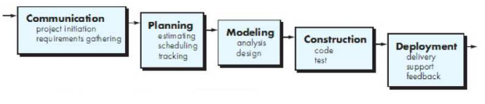

**Gambar 1** Metode *Waterfall*

1. METODE PENELITIAN

Metode yang digunakan dalam penelitian ini yaitu metode pengumpulan data dan metode perangkat lunak. Adapun tahapan-tahapan yang dilakukan dalam merancang aplikasi *E-Commerrce* ini yaitu sebagai berikut :

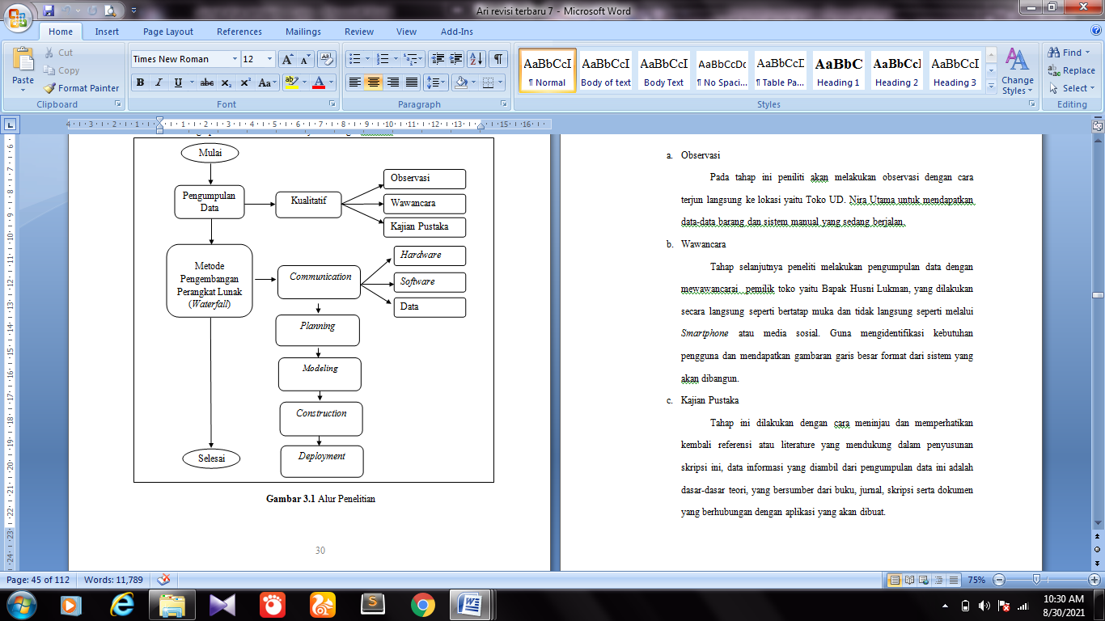

**Gambar 2** Alur Penelitian

1. Metode Pengumpulan Data

Adapun metode pengumpulan data yang peneliti gunakan yaitu metode penelitian kualitatif. Peneliti menggunakan metode penelitian kualitatif karena metode ini mengacu pada data dan pemanfaatan teori terdahulu serta hasil analisis menggunakan pendekatan deskriptif. Dalam penelitian kualitatif terdapat metode pengumpulan data yang digunakan oleh peneliti adalah sebagai berikut :

1. Observasi

Pada tahap ini peniliti akan melakukan observasi dengan cara terjun langsung ke lokasi yaitu Toko UD. Nira Utama untuk mendapatkan data-data barang dan sistem manual yang sedang berjalan.

1. Wawancara

Tahap selanjutnya peneliti melakukan pengumpulan data dengan mewawancarai pemilik toko yaitu Bapak Husni Lukman, yang dilakukan secara langsung seperti bertatap muka dan tidak langsung seperti melalui *Smartphone* atau media sosial. Guna mengidentifikasi kebutuhan pengguna dan mendapatkan gambaran garis besar format dari sistem yang akan dibangun.

1. Kajian Pustaka

Tahap ini dilakukan dengan cara meninjau dan memperhatikan kembali referensi atau literature yang mendukung dalam penyusunan skripsi ini, data informasi yang diambil dari pengumpulan data ini adalah dasar-dasar teori,

1. Metode Pengembangan Perangkat Lunak

Metode yang digunakan dalam penelitian ini adalah metode *waterfall.* Alasan peneliti menggunakan metode ini adalah metode ini memiliki urutan tahapan sistematis yang berurutan dan sistematis yang harus diselesaikan sebelum lanjut ke tahap selanjutnya sehinnga sistem yang dihasilkan sesuai dengan harapan. Serta kebutuhan data yang digunakan pada penelitian ini sudah ada. Sebagai berikut :

1. *Communication*

Pada tahap ini penelit melakukan komunikasi dengan pemilik toko untuk mengidentifikasi kebutuhan pengguna dan kebutuhan data yang bertujuannya mempermudah peneliti dalam perancangan aplikasi sesuai dengan spesifikasi yang dibutuhkan.

1. *Planning*

Tahapan ini dikerjakan dengan kegiatan penentuan sumberdaya, spesifikasi untuk perancangan. Berdasarkan kebutuhan sistem dan tujuan yang didapatkan dari tahap komunikasi yang dilakukan agar perancangan dapat sesuai dengan yang diharapkan review.

1. *Modeling*

Peneliti melakukan representasi atau menggambarkan model sistem yang akan dirancang, dengan menggunakan perancangan UML dan perancangan antarmuka dari sistem yang akan dibangun.

1. *Construction*

Peneliti melakukan implementasi dari rancangan yang telah dibuat. Kemudian diubah kedalam pengkodean atau bahasa pemograman *PHP,CSS* dan *Codeigneter* sebagai *Framework*. Serta peneliti melakukan pengujian pada sistem yang telah dibangun. Dalam hal ini peneliti melakukan pengujian menggunakan *Black-Box testing*. Tujuannya untuk memastikan apakah sistem yang sudah dibuat sesuai dengan yang dibutuhkan oleh toko.

1. *Deployment*

Setelah program berhasil diuji dan layak digunakan, maka aplikasi akan diserahkan kepada pihak yang terkait objek penelitian skripsi ini, setelah itu dalam kurun waktu tertentu peneliti akan melakukan pemeliharaan sistem secara berkala.

1. Analisa dan Perancangan Sistem

Dalam hal ini peneliti menggunakan metode perancangan *Unifed Modeling Language* (UML). Adapun tahapan dari proses perancangan UML yaitu terdiri dari *Use Case Diagram*,*activity Diagram*, *Sequence Diagram* dan *Class Diagram*.

1. *Use Case Diagram*

Pada tahap awal merupakan pengambaran skenario dari interaksi antara pengguna dengan sistem dan menggambarkan hubungan antara *admin* dan kegiatan yang dapat dilakukannya terhadap aplikasi.

1. *Activity Diagram*

Pada Tahap ini merupakan representasi grafis dari seluruh tahapan alur kerja. *Activity Diagram* ini digunakan untuk menjelaskan proses bisnis dan alur kerja dari komponen suatu sistem. Berikut ini penjelasan *activity diagram* yang dibuat peneliti.

1. *Sequence Diagram*

Pada Tahap *Sequence diagram* adalah diagram yang mengambarkan kegiatan objek pada *use case* dengan mendeskripsikan waktu hidup dan objek dan pesan yang dikirimkan dan diterima antar objek.

1. *Class Diagram*

Rancangan *class diagram* merupakan permodelan yang mendeskripsikan hubungan antar tiap-tiap *class* yang saling berhubungan dan berinteraksi serta saling berkaitan satu sama lain.

1. HASIL DAN PEMBAHASAN

Berikut merupakan perancangan sistem yang dibuat sesuai analisa dan perancangan sistem yang telah dijelaskan sebelumnya yaitu menggunakan model perancangan *Unified Modelling Language (UML)* dengan menggunakan 4 tahapan yaitu *use case diagram*, *activity diagram*, *sequence diagram*, dan *class diagram* diantaranya ialah:

1. Perancangan Sistem
2. *Use Case Diagram*

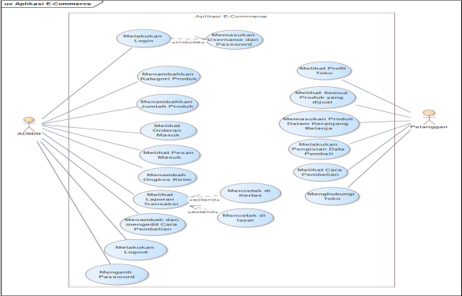

**Gambar 3** *Use Case Diagram*

Gambar 3 merupakan *use case diagram* diatas menjelaskan *Admin* milikih 10 menu yang dapat dikelola oleh *admin*, akan tetapi sebelum melakukan proses tersebut, *admin* diharuskan untuk melakukan *Login* terlebih dahulu, setelah *login* berhasil *admin* dapat mengelolah 10 menu tersebut sedangkan untuk pelanggan memiliki 6 menu saat menggujungi toko dan pelanggan mengunjugi toko tidak harus *login,* hanya mengakses halaman *web*.

1. *Activity Diagram*

Selain Selain menggunakan *use case diagram* untuk menggambarkan alur kerja aplikasi, tahapan yang ke dua ialah menggunakan *activity diagram* untuk menggambarkan alur kerja yang lebih detail dari aplikasi ini. Berikut merupakan *activity diagram* pada aplikasi E-Commerce diantaranya:

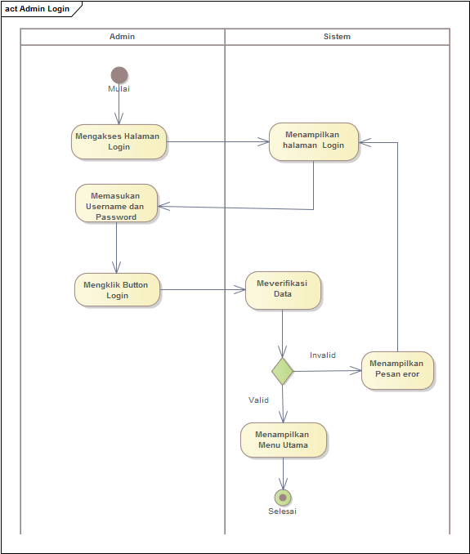

**Gambar** **4** *Activity* *Diagram* *Login* *Admin*

Gambar 4 merupakan menjelaskan bahwa pada saat *Admin* ingin mengakses aplikasi *E-Commerce web*, maka *Admin* harus *login* terlebih dahulu dengan memasukan *username* dan *password,*maka *admin* Mengklik *button* *login* setelah itu sistem akan melakukan verifikasi apakah *username* dan *password* yang dimasukan benar atau salah, ketika benar maka sistem menampilkan menu utama *admin* akan tetapi ketika *Username* dan *password* salah maka sistem menampilkan pesan *error* dan akan dikembalikan ke halaman *login.*

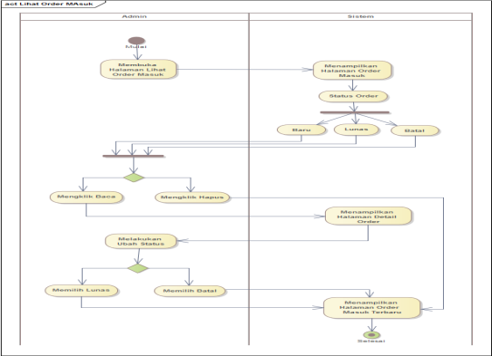

**Gambar 5** *Activity Diagram* Lihat Order Masuk

Gambar 5 merupakan *activity* menjelaskan alur *admin* melihat orderan masuk,apabila order tidak ada *admin* bisa membuka menu lain atau logout, jika ada order maka *admin* menverifikasi.

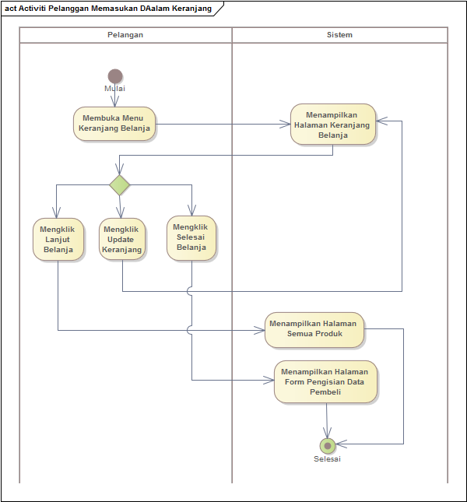

**Gambar 6** *Activity Diagram* Melihat Menu Laporan Transaksi

Gambar 6 merupakan *activity diagram* menjelaskan alur *admin* melihat laporan transaksi, apabila laporan transaksi tidak *admin* bisa membuka menu lain atau *logout*. Jika laporan transaksi ada *admin* bisa mencetak dikertas atau dilayar.



**Gambar 7** *Activity* *Diagram* Keranjang Belanja

Gambar 7 merupakan *activity diagram* menjelaskan alur pelanggan dalam memasukan produk yang ingin dibeli dalam menu keranjang belanja.

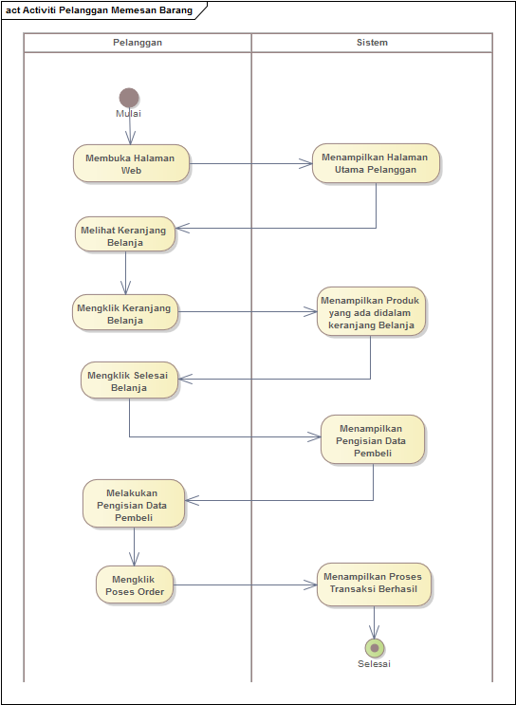

**Gambar 8** *Activity Diagram* Mengisi Data Pembeli

Gambar 8 merupakan *activity diagram* menjelaskan alur pelanggan mengisi *Form* data pembeli, apabila barang jadi dibeli.

1. *Sequence Diagram*

Berikut merupakan *sequence diagram* dalam mengakses aplikasi *E-Commerce* pada toko UD. Nira Utama diantaranya:

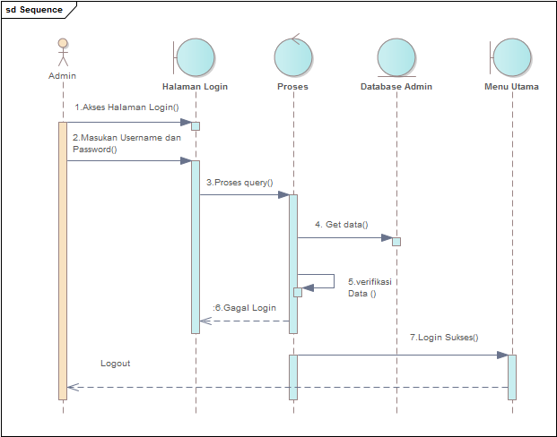

**Gambar** **9** *Sequence* *Diagram* *Login* *Admin*

Gambar 9 merupakan *sequence diagram* menjelaskan alur proses *login* *admin*, langka pertama *admin* megakses halaman *login* setelah itu memasukan *username* dan *password* setelah itu sistem memverifikasi apakah salah dan benar apabila salah maka sistem menampilkan menu *login* kembali jika benar maka *admin* bisa membuka halaman menu utama *admin*.

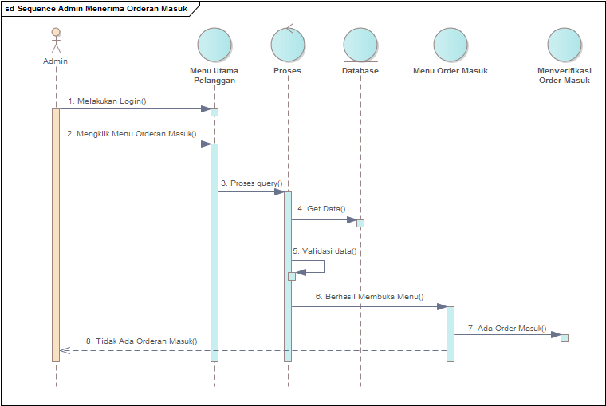

**Gambar 10** *Sequence Diagram* Order Masuk

Gambar 10 merupakan *sequence diagram* atas menjelaskan alur proses *admin* saat ingin melihat orderan masuk, apabila ada order masuk *admin* bisa menverifikasi, jika order tidak ada *admin* bisa melakukan *logout* atau membuka menu yang lain pada sistem

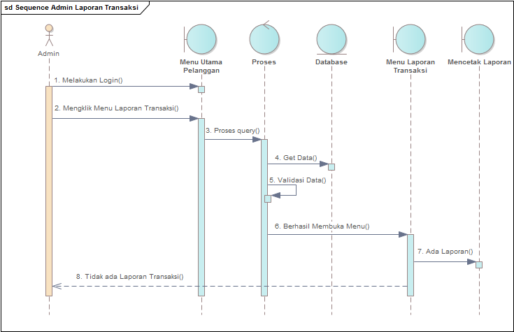

**Gambar 11** *Sequence Diagram* Laporan Transaksi

Gambar 11 merupakan *sequence diagram* menjelaskan alur proses *admin* saat ingin melihat laporan transaksi pada sistem, apabila laporan transaksi ada , *admin* bisa mencetak di kertas atau di layar jika tidak laporan transaksi tidak ada *admin* bisa *logout* atau membuka menu yang lain.

.

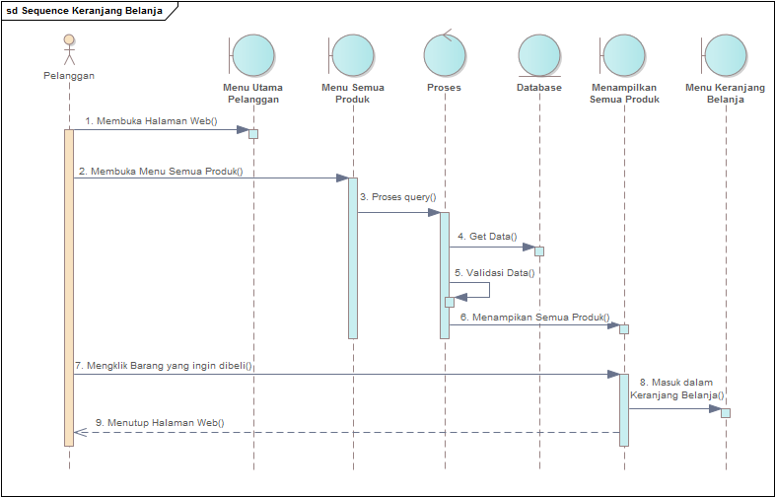

**Gambar 12** *Sequence Diagram Logout Admin*

Gambar 12 merupakan *sequence diagram* menjelaskan alur proses pelanggan ingin membeli produk. Setelah pelanggan mengklik beli maka produk yang dipilih akan masuk dalam menu keranjamg belanja.

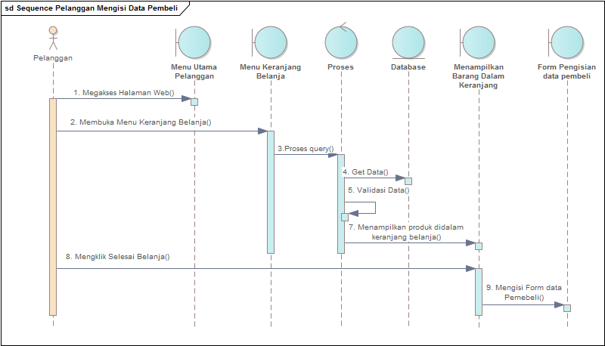

**Gambar 13** *Sequence Diagram* Mengisi Data Pembeli

Gambar 13 merupakan *Sequence diagram* menjelaskan alur proses pelanggan membuka menu keranjang belanja, apabilah pelanggan ingin membeli produk tersebut pelanggan harus mengisi data pembeli.

1. *Class Diagram*

*Class diagram* menggambarkan bahwa pada aplikasi yang telah dibuat terdapat hubungan antar kelas dan terdapat penjelasan tiap kelas didalam model desain, juga memperlihatkan aturan serta tanggung jawab yang menentukan perilaku yang berjalan pada aplikasi. Berikut *class diagram* aplikasi *E-Commerce* :

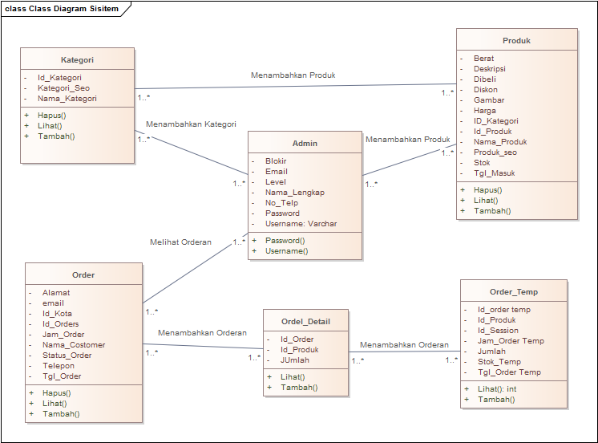

**Gambar** **12** *Class Diagram* Aplikasi *E-Commerce*

Gambar 14 merupakan *class diagram* Aplikasi *E-Commerce* Berbasis *Web* Pada Toko UD. Nira Utama memiliki enam *class* yaitu *class Admin*, kategori,produk,order,orders_detail,order_temp.

1. Implementasi

Berikut ini merupakan implementasi aplikasi *self service* pelayanan masyarakat pada desa Labuhan Sumbawa yang diakses menggunakan komputer sebagai berikut :

1. Implementasi Tampilan *Login Admin*

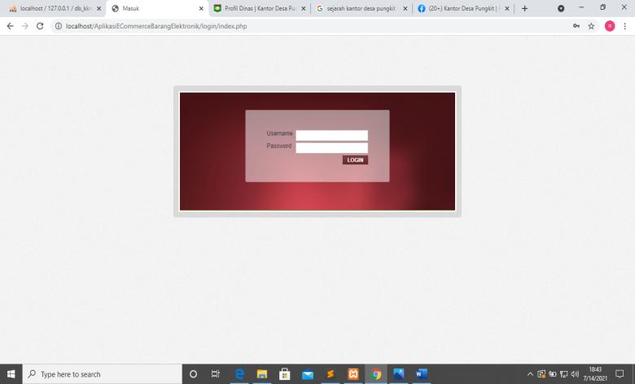

**Gambar 15** Implementasi Tampilan *Login* *Admin*

Gambar 15 merupakan implementasi tampilan *login admin* yang terdiri dari *username dan password* yang diperlukan untuk masuk ke dalam sistem.

1. Implementasi Tampilan Menu Utama *Admin*

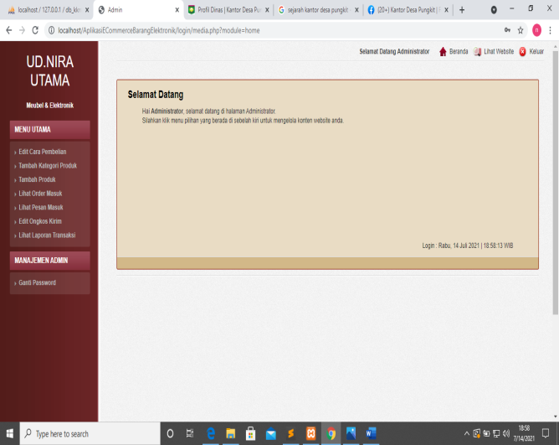

**Gambar** **16** Implementasi Tampilan Menu Utama *Admin*

Gambar 14 merupakan tampilan halaman yang ditampilkan pertama kali pada saat *admin* berhasil *login*. *Admin* dapat mengakses menu-menu yang ada pada sistem.

1. Implementasi Tampilan Menu Utama Pelanggan

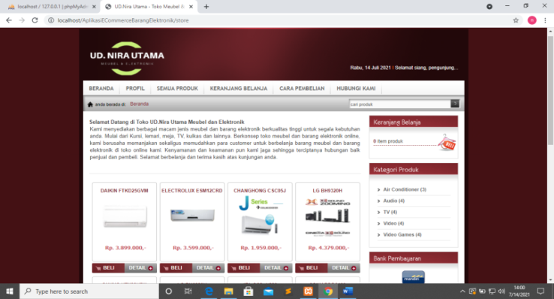

**Gambar** **16** Implementasi Tampilan Menu Utama Pelanggan

Gambar 15 merupakan tampilan menu utama pelanggan yang memiliki beberapa menu yaitu beranda, profil, semua produk, keranjang belanja, cara pembelian dan hubungi kami.

1. Implemntasi Tampilan Menu Lihat Order Masuk

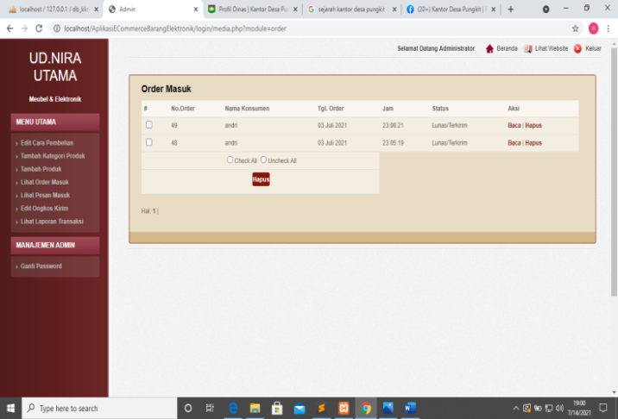

**Gambar 17** Implementasi Tampilan Menu Lihar Order Masuk

Gambar 16 merupakan tampilan menu order masuk yang diakses oleh *admin* dan *admin* menverifikasi pesanan apakah lanjut atau tidak.

1. Implementasi Tampilan Menu Laporan Transaksi

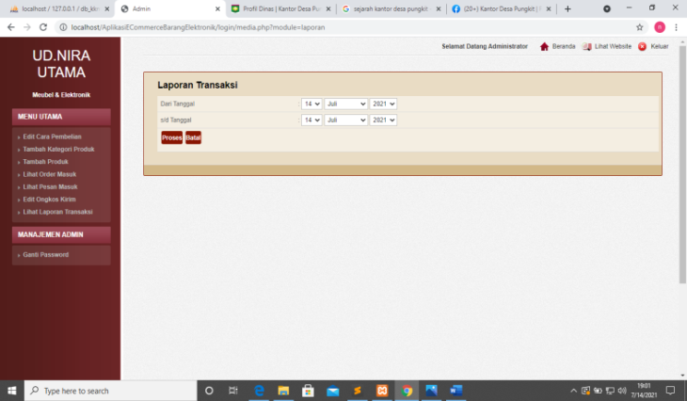

**Gambar 18** Implementasi Tampilan Menu Laporan Transaksi

Gambar 18 merupakan tampilan Halaman menu laporan transaksi memuat nama produk yang sudah terjual dan bisa dicetak dikertas atau dilayar.

1. Implementasi Tampilan Menu Keranjang Belanja

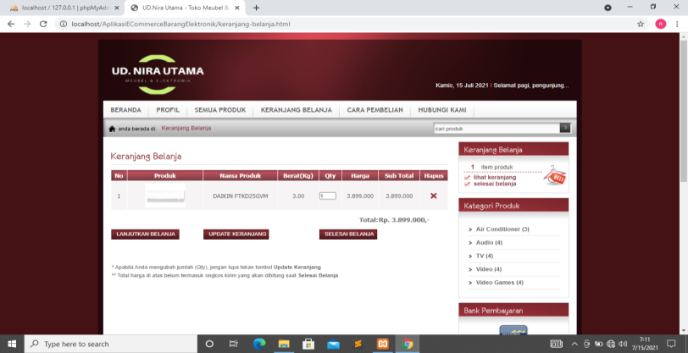

**Gambar 19** Implemntasi Tampilan Menu Keranjang Belanja

Gambar 19 merupakan tampilan menu keranjang belanja pelanggan. Apabila pelanggan ingin melihat barang yang ada di dalam keranjang belanja.

1. Implementasi Tampilan Menu *Form* Data Pembeli

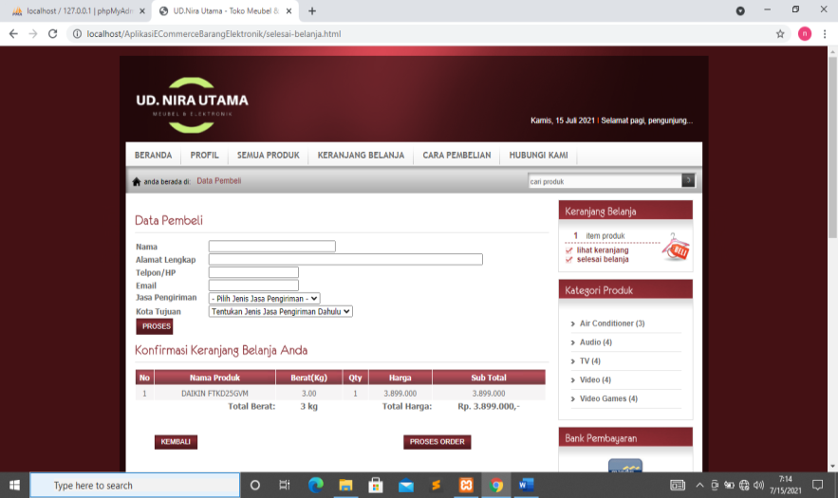

**Gamabar 20**Implemntasi Tampilan Meni *Form* Data Pembeli

Gambar 20 menjelaskan apabilah pelanggan mengklik selesai belanja maka sistem menampilkan *form* pengisian data pembeli, apabila pelanggan memiliki barang didalam keranjang.

KESIMPULAN DAN SARAN

Kesimpulan

Dari hasil analisis dan perancangan sistem yang telah dibangun oleh peneliti, maka dapat ditarik kesimpulan bahwa aplikasi *E-Commerce* Berbasis *Web* Pada Toko UD. Nira Utama menggunakan metode *waterfall* selesai dibangun, dengan menggunakan bahasa pemograman *PHP* dengan *framework codeigneter, database Myql* serta berhasil diuji menggunakan *blackbox testing.*

Aplikasi *E-Commerce* Berbasis *Web* Pada Toko UD. Nira Utama memiliki keuntungan, diantaranya dapat diakses dari mana saja dan kapan saja melalui jaringan *internet* , serta peningkatan efesiensi dan efektifitas proses penjualan produk, pemasaran produk, serta mempermudah pemilik toko melihat data laporan produk yang terjual.

Saran

Setelah melakukan penelitian terhadap Aplikasi *E-Commerce* Berbasis *Web* pada Toko UD. Nira Utama, Maka peneliti dapat memberikan beberapa saran sebagai berikut :

1. Aplikasi *E-Commerce* ini dapat dikembangkan lagi ke sistem android ataupun yang lainnya.
2. Diharapkan untuk peneliti selanjutnya agar dapat diberikan sentuhan pada *design* tampilan supaya lebih menarik lagi.
3. Menambah fitur infomasi keuangan sehingga ada transparansi keuangan baik pengeluaran maupun pemasukan

DAFTAR PUSTAKA

1. Abdullah, Ilyas, & Masitah. (2018). *E-Commerce* Penjualan Pakaian Pada Lapak Mariati Berbasis Web. *Jurnal Intra-Tech* .
2. Alfiah, F., Tarmizi, R., & Junidar, A. A. (2020). Perancangan Sistem E-Commerce untuk Penjualan Pakaian Pada Toko A&S. *Online ISSn : 2654-8704*.
3. Ardhana, Y. K. (2012). Project Php & Msql Membuat Website Buku Digital. 2014: Jasa Kom.
4. Barkah, D., & Wasiyanti, S. (2018). Sistem Informasi Penjualan Baju Berbasis web Pada Project Distro Depok. *Perspektif* .
5. Butsianto, S., & Arifin, N. E. (2020). Pengembangan Sistem Informasi Penjualan Berbasis Web Menggunakan Metode Prototyping Pada Toko Bay Sticker. *Teknologi Pelita Bangsa* .
6. Ekowati Sunarti, A. M., Winarsih, S. S., Palupi, R., & Sudaryantiningsih, C. (2017). Analisa Dan Perancangan Aplikasi *E-Commerce B*erbasis *Web* Martabak Pak Hardi. *Prosidin*
7. Hamdani, U. A., & Mubarak, L. R. (2019). Model *E-Commerce* Dengan Metode *Web Engineering Method* Untuk Menunjang Pemasaran Produk Pada Xyz Pet Shop. *Prosiding Sendi_U*.
8. Handayani, S. (2018). Perancangan Sistem Informasi Penjualan Berbasis *E-Commerce* Studi Kasus Toko Kun Jakarta. *ILKOM Jurnal Ilmiah* .